Бекітемін:
Оқу ісі жөніндегі орынбасары: ____________________

Бөлім: | Толқындық оптика
Педагогтың аты-жөні:
Күні: | «_» ________ 20_ ж.
Сынып: 11 | Қатысушылар саны: | Қатыспағандар саны:
Сабақтың тақырыбы: | Жарықтың поляризациясы. Практикалық жұмыс №8. «Жарық интерференциясы мен дифракциясын компьютерлік моделдеу»
Оқу бағдарламасына сәйкес оқыту мақсаттары: | 11.6.1.6 - жарықтың интерференция, дифракция және поляризация құбылысын талдай отырып, эксперимент арқылы жарықтың электромагниттік табиғатын дәлелдеу
Сабақтың мақсаты (SMART): | - жарықтың поляризациясын сипаттайды  - поляризатор мен анализатордың жұмысын түсіндіреді (Малюс заңы)  - интерференция мен дифракцияны компьютерлік модельдеу арқылы зерттейді  - интерференция, дифракция, поляризация арқылы жарықтың ЭМ (көлденең) табиғатын дәлелдейді
Құндылықтарға баулу: | «Адал азамат» бағдарламасы бойынша: Бірлік және ынтымақ.  «Бірлік бар жерде – тірлік бар» (халық мақалы).  Құндылық топтық жұмыстағы жауапкершілік пен өзара құрмет арқылы жүзеге асады.
Сабақтың барысы:
Сабақтың кезеңі / уақыты | Педагогтың әрекеті | Оқушының әрекеті | Бағалау (дескрипторлар) | Ресурстар
Сабақтың басы  6 минут  Ұйымдастыру, қызығушылықты ояту, мақсат қою | Ұйымдастыру кезеңі. Сәлемдесу, түгендеу, бағалау парағын тарату.  Білімді өзектендіру: «Сәйкестендір». Интерактивті тақтада «Практикалық жұмыс №7 «Экспериментальды және мазмұндық есептер шығару» БЖБ №6» тақырыбының терминдері мен анықтамалары араласып берілген, оқушылар сәйкестендіреді.  Құндылыққа баулу: «Бірлік бар жерде – тірлік бар» (халық мақалы).  Проблемалық жағдаят: Поляроидты көзілдірікпен су бетінің шағылуы неге жоғалады? Бұл жарық туралы не дәлелдейді?  Оқушылардың болжамдары тыңдалып, сабақтың тақырыбы мен мақсаты бірге анықталады. | Терминді анықтамасымен сәйкестендіреді.  Болжам айтып, тақырып пен мақсатты анықтауға қатысады. | Қалыптастырушы бағалау: ауызша кері байланыс, «Бас бармақ» әдісі. | Презентация  Бағалау парағы
Сабақтың ортасы  12 минут  Жаңа білімді меңгеру | Жаңа білімді меңгеру: «Галереяға саяхат». Сынып қабырғасына тақырыптың 4 бөлігі бойынша плакаттар ілінеді. Топтар 2 минуттан әр «экспонатта» болып, негізгі ойларды жазып алады.  - Поляризация – тербеліс бағытының реттелуі; тек көлденең толқындарға тән.  - Малюс заңы: I = I₀cos²φ.  - Брюстер заңы: tg α_Б = n – шағылған жарық толық поляризацияланады.  - Интерференция + дифракция → толқындық табиғат; поляризация → көлденеңдік (ЭМ толқын).  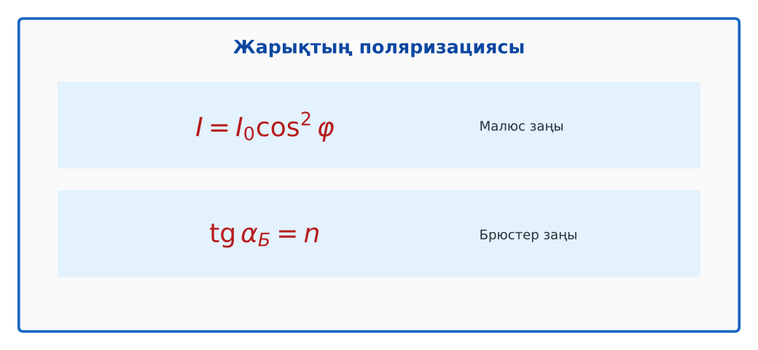  Сурет. Поляризация заңдары | Топпен плакаттардан ақпарат жинап, жазбаша түйіндейді. | Дескриптор:  - жарықтың поляризациясын сипаттайды;  - топта/жұпта белсенді жұмыс істейді.  2 балл | Физика 11-сынып оқулығы  Презентация  PhET: https://phet.colorado.edu/en/simulations/wave-interference
Сабақтың ортасы  7 минут  Бекіту, жаттығу | «Аквариум». Бір жұп тақта алдында тапсырманы талқылап шешеді, қалғандары бақылап, кейін талдау жасайды.  Практикалық жұмыс №8: PhET «Wave Interference» симуляциясында саңылаулар санын, енін, λ-ны өзгертіп, интерференция/дифракция көрінісін зерттеу. | Тапсырманы орындап, шешімін талқылайды. | Дескриптор:  - тапсырманың шешімін қадамдап, дұрыс рәсімдейді.  1 балл | Жұмыс дәптері  Тапсырма карточкасы
Сергіту сәті  2 минут | «Толқын». Қатар бойынша кезекпен тұрып-отыру арқылы «толқын» жасайды. | Қимыл арқылы орындайды. | – | –
Сабақтың ортасы  11 минут  Деңгейлік тапсырмалар (жеке жұмыс) | Саралау «Таңдау» арқылы: оқушылар деңгейін өздері таңдайды; А деңгейін орындаған оқушы В деңгейіне өтеді.  А деңгейі (білу, түсіну) – жасыл карта.  Неліктен бойлық толқындар поляризацияланбайды?  В деңгейі (қолдану) – сары карта.  Поляризатор мен анализатор арасы 60°. Өткен жарық қарқындылығы I₀-дің қаншасы?  С деңгейі (талдау, жинақтау) – қызыл карта.  Брюстер бұрышын су үшін (n = 1,33) есепте. Поляроидты көзілдіріктің жұмысын түсіндір.  ЕББҚ оқушыларына: аудио/бейне нұсқау, нұсқауды тақтаға жазып қою; суретті тірек-сызба және қадамдық нұсқаулық. | Деңгейін таңдап, тапсырманы жеке орындайды.  Жауап кілтімен өзін-өзі тексереді. | Дескриптор:  А: поляризатор мен анализатордың жұмысын түсіндіреді (Малюс заңы) – 2 балл  В: интерференция мен дифракцияны компьютерлік модельдеу арқылы зерттейді – 3 балл  С: интерференция, дифракция, поляризация арқылы жарықтың ЭМ (көлденең) табиғатын дәлелдейді – 4 балл | Деңгейлік карточкалар (А – жасыл, В – сары, С – қызыл)  Жауап кілті
Сабақтың соңы  7 минут  Бекіту, рефлексия, үй тапсырмасы | Бекіту: Wordwall онлайн-викторинасы (мұғалім алдын ала дайындайды). Сұрақ үлгілері:  - I = I₀cos²φ – кімнің заңы? (Малюс)  - Поляризация – қандай толқын белгісі? (көлденең)  - φ = 90° болса I? (0)  Wordwall: https://wordwall.net/  Құрылғы жетіспесе – қағаз нұсқасы.  Рефлексия: «Аяқталмаған сөйлем» – «Бүгін мен білдім...», «Маған қиын болды...», «Енді мен... аламын».  Үй тапсырмасы (сараланған):  - А: Пр. жұмыс есебі.  - В: Смартфон экранын поляроидпен бұрып бақылау.  - С: LCD экрандардың жұмыс принципі. | Викторинаға жауап береді.  Бағалау парағындағы балын қосып, өзін-өзі бағалайды.  Рефлексия жасайды, үй тапсырмасының деңгейін таңдайды. | Дескриптор:  - викторина сұрақтарының кемінде 80%-ына дұрыс жауап береді – 3 балл  Шкала (10 балл): 9–10 «Өте жақсы», 7–8 «Жақсы», 5–6 «Қанағаттанарлық», 0–4 «Қолдау қажет» | Wordwall (QR-код)  Рефлексия материалдары  Kundelik.kz – үй тапсырмасы
Саралау, ЕББҚ қолдау, бағалау және қауіпсіздік
Саралау | ЕББҚ оқушыларына қолдау | Бағалау | Денсаулық және қауіпсіздік
Тапсырма арқылы: А, В, С деңгейлік карталар.  Таңдау арқылы: оқушы деңгейін өзі таңдайды.  Қолдау арқылы: «Галереяға саяхат», жұп-тьютор.  Қабілетті оқушыларға: С деңгейі, PhET/қосымша зерттеу. | Оқу қиындығы: аудио/бейне нұсқау, нұсқауды тақтаға жазып қою.  Көру/есту қабілеті: тапсырманы бөліктерге бөліп беру және қосымша 3–5 минут.  Зейін тапшылығы: белсенді рөл беру (уақыт сақшысы, материал таратушы). | Бағалау парағы (10 балл), дескрипторлар, өзін-өзі және өзара бағалау, онлайн-викторина, рефлексия. | Сергіту сәті, көзге арналған үзіліс, интерактивті тақтамен жұмыс уақытын шектеу, сыныпты желдету.
Деңгейлік тапсырмалардың жауап кілті
Деңгей | Дұрыс жауап
А | Тербеліс таралу бағытымен бағыттас – «таңдауға» бағыт жоқ.
В | I = I₀·0,25.
С | α_Б ≈ 53°; шағылған жарық горизонталь поляризацияланған – көзілдірік оны ұстайды.
Сандық ресурстар (QR-кодтар)
PhET – симуляция  https://phet.colorado.edu/en/simulations/wave-interference   | Wordwall – викторина  https://wordwall.net/   | Bilimland – видеосабақ  https://bilimland.kz/   | OPIQ – цифрлық оқулық  https://www.opiq.kz/  

